1) Um tanque agitado (vide Figura 1) é utilizado para aquecimento de um fluido de processo. O fluxo mássico é de 200 lb/min e as características do fluido são: cp (médio): 0,32 Btu/lb °F e ρ (média): 62,4 lb/ft³. O volume é constante e igual a 1,60 ft³.
- No estado estacionário o fornecimento de calor é de 1920 Btu/min e a temperatura de entrada é de 70 °F. Calcule a resposta do sistema para uma mudança na temperatura de entrada para 90 °F;
- Um novo estado estacionário apresenta entrada de calor de 2880 Btu/min e temperatura de entrada de 85 °F. Calcule a resposta quando a temperatura de entrada muda repentinamente para 75 °F.

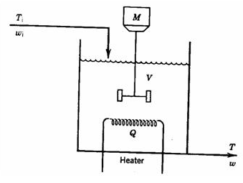
Figura 1: Tanque agitado para aquecimento

2) O tanque de aquecimento descrito no exercício anterior (Figura 1) está operando no estado estacionário com uma temperatura de entrada de 70 °F e uma entrada de calor é de 1920 Btu/min. Ao mesmo tempo, a temperatura de entrada é alterada para 90 °F e a entrada de calor para 1600 Btu/min. Calcule a resposta dinâmica da temperatura de saída.

3) A concentração de soda cáustica de uma linha de processo pode ser conhecida através de uma célula de condutividade. Para determinar as características da resposta dinâmica do processo, uma mudança em degrau de 3 lb/ft³ na concentração de soda é realizada no tempo inicial (t=0). A concentração medida c_{m} (t) é mostrada na Figura 2. Determine a FT entre c_{m} e c.

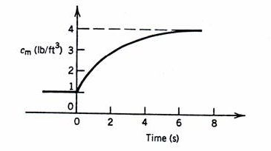
Figura 2: Resposta dinâmica para c_{m}

4) Um sistema de estocagem de líquido é mostrado na Figura 3. As condições normais de operação são: q₁ = 10 ft³ / min; q₂ = 5 ft³ / min; h = 4 ft. O diâmetro do tanque é de 6 ft e a densidade do líquido igual a 60 lb/ ft³. Suponha uma mudança em degrau em q₁ conforme a Figura 3.
- Qual é a FT do processo (entre h e q₁)?
- Qual o novo valor de h?

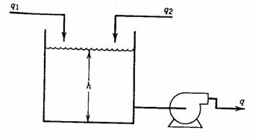
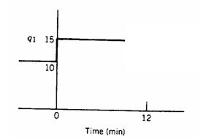

Figura 3: Sistema de estocagem de líquido

5) Dois sistemas de estocagem de líquidos são mostrados na Figura 4. Cada tanque apresenta diâmetro de 4 ft. Para o sistema I, a válvula atua como uma resistência linear sendo q=8,33h, em que q está em gal/min e h em ft. Para o sistema II, as variações na altura do liquido não afetam a vazão de saída q. Suponha que cada sistema esta inicialmente no estado estacionário com h=6 ft e q_{i} = 50 gal/min. No tempo t=0 qi muda repentinamente para 70 gal/min. Para cada sistema determine o que se pede:
- A FT entre h e q₁;
- A resposta transiente h(t);
- Os novos níveis dos tanques (novos estados estacionários);
- Se cada tanque apresenta altura de 8 ft, qual transbordará primeiro? Quando?
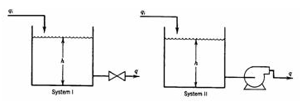
Figura 4: Sistema de estocagem de líquidos

6) O comportamento dinâmico de um processo pode ser representado pela FT:
$\frac{\overline{y}(s)}{\overline{x}(s)}=\frac{\text{18}}{s^{2}+3s+9}$
Depois de uma mudança em degrau de amplitude 3 qual será a variação o novo estado estacionário de y?

7) Uma mudança em degrau na pressão de um vaso de 15 para 31 psi resulta em uma resposta no medidor de pressão de acordo com a Figura 5. Assuma dinâmica de segunda ordem, calcule todos os parâmetros importantes e escreva a FT na forma:
$\frac{\overline{\text{Rm}}(s)}{\overline{P}(s)}=\frac{K}{τ^{2}s^{2}+2\text{ζτ}s+1}$
Em que Rm → instrumento de medida (mm);
P → pressão (psi)

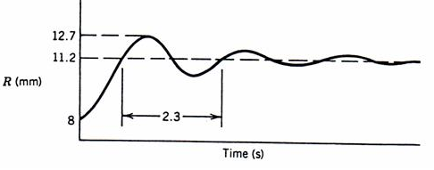
Figura 5: Resposta dinâmica do sistema de medida

8) O comportamento dinâmico de um tanque de mistura pode ser representado pela FT:
$$\frac{\overline{h}(s)}{\overline{Q}(s)}=\frac{1}{4s^{2}+1s+1}$$
Em que h(s) é a altura em metros e Q(s) é a vazão volumétrica de entrada em m³/h. A altura inicial do líquido é de 5m e a vazão inicial é de 7m³/h.
a-) Depois de uma mudança na vazão volumétrica de 7 para 10m³/h, qual será o valor do novo estado estacionário de h?
b-) Depois de transcorridos 50min após o início da primeira mudança, tempo este que pode ser considerado muito longo, uma nova mudança na vazão é aplicada, sendo que ela passa de 10m³/h para 7m³/h. Represente a resposta dinâmica do sistema h(t), frente às duas variações.

9) O processo descrito pela Figura 07 tem como objetivo fornecer um produto A em uma corrente W a uma dada fração mássica X. A fração mássica X é controlada a partir da manipulação da vazão mássica W₂. Determine a função de transferência para o processo abaixo para controle da fração mássica X e proponha uma estratégia de controle. Em que W₁, W₂ e W são as vazões mássicas, e que X₁, X₂ e X são as frações mássicas do componente A. Considere Volume, ρ, X₂, W₁ constantes.

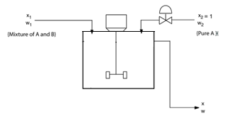
Figura 07: Sistema de formulação.

10) A temperatura de um peru em um forno, supondo-se que ela seja uniforme em toda a ave e omitindo-se o calor absorvido pelas reações de cozimento, é dada pela equação diferencial:
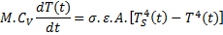
em que M = 12lb é a massa do peru, C_{V} = 0,95 Btu/lb.R é o calor específico, T(t) é a temperatura do peru em R, σ = 0,1714.10⁻⁸ Btu/h.ft².R⁴ é a constante de Stephan-Boltzman, ε = 0,6 é a emissividade da pele do peru, A = 3,5ft² é a área do peru, e T_{S}(t) é a temperatura do forno em R.
Considere que no estado estacionário, a temperatura do forno e a temperatura do peru são 800 R e 535 R, respectivamente.
a- Obtenha a função de transferência e determine os valores para a constante de tempo e para o ganho estático do processo.
b- Caso a temperatura do forno sofra uma redução de 800 R para 750 R, qual será a nova temperatura do peru depois de atingido o novo estado estacionário.

11) Encontre a função de transferência de um sistema composto por 2 tanques em série como mostrado na Figura 09. Esboce o comportamento dinâmico do sistema (h₂(t)) frente a uma perturbação em degrau unitário na vazão de entrada (F₀ (t)).
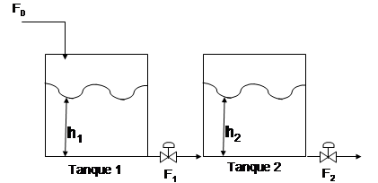
Figura 09: Tanques em série
Considere: $F_{1}=β\sqrt{h_{1}−h_{2}}$ $F_{2}=β\sqrt{h_{2}}$ em que β é o termo associado às resistências aos fluxos volumétricos F₁ e F₂, respectivamente.

